
2020年江苏省盐城市初中毕业学业统一考试化学试卷
化学部分（70分）
可能用到的相对原子质量：H-1 Li-7 C-12 0-16 Al-27 S-32 Ca-40 Fe-56 Cu-64 Zn-65 Ag-108
一、选择题：本大题共15小题。每小题只有一个正确选项，每小题2分，共30分。
1.净化一方水土，守护母亲河流。下列做法不利于我市串场河湿地生态修复的是
A. 保护滩涂湿地
B. 强化污水处理
C. 施用大量农药
D. 推进造林绿化
2.中美科学家携手发现了全硼富勒烯B₄₀团簇（结构如图所示），它在超导、绿色催化等领域具有重要的应用价值。B₄₀属于
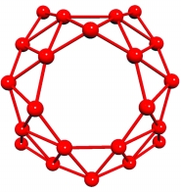
A. 单质
B. 化合物
C. 有机物
D. 混合物
3.下列变化属于物理变化的是
A. 钢铁生锈
B. 葡萄酿酒
C 火药爆炸
D. 干冰升华
4.盐青、盐徐高铁开通运营，有效延伸我市发展空间。高铁车厢使用的铝合金材料属于
A. 合成材料
B. 金属材料
C. 天然材料
D. 复合村料
5.下列实验操作规范的是（ ）
A. 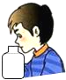闻气体气味 B. 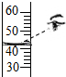量取液体
C. 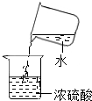稀释浓硫酸 D. 取用固体粉末
6.我国5G技术处于世界领先地位。氮化镓（GaN）是生产5G芯片的关键材料之一，其中Ga显+3价，则N的化合价为
A. -1
B. -3
C. +1
D. +3
7.下列对实验现象的描述符合事实的是
A. NH₄NO₃固体溶于水中，溶液温度降低
B. 无色酚酞溶液滴入稀盐酸中，溶液变红
C. CO通过灼热的Fe₂O₃，黑色固体变成红色
D. 电解水，正、负极产生的气体体积比约为2∶1
8.2020年6月23日，我国北斗三号全国卫星导航系统星座部署完美收官。该导航系统应用了星载氢原子钟和铷原子钟。下列有关铷的说法错误的是
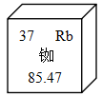
A. 属于金属元素
B. 元素符号是Rb
C. 相对原子质量85.47
D. Rb原子的最外层电子数为37
9.化学在保证人类生存并不断提高生活质量方面起着重要的作用。下列做法不科学的是
A. 用75%酒精擦拭消毒
B. 用维生素C治疗夜盲症
C. 用锅盖盖灭油锅着火
D. 用小苏打治疗胃酸过多
10.2019年诺贝尔化学奖授予在发明锂电池过程中做出贡献的三位科学家，碳酸锂（Li₂CO₃）是生产锂电池的重要原料。下列有关Li₂CO₃的说法正确的是（ ）
A. 由Li、C、O三种元素组成
B. 含有6个原子
C. 锂元素的质量分数最低
D. 碳元素和氧元素的质量比为1：3
11.2020年5月5日，我国长征5号B火箭空间站阶段首飞成功，YF-75D氢氧发动机为其提供部分动力，下列叙述错误的是
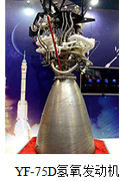
A. 液氢和液氧反应属于化合反应
B 燃料加注时需严禁烟火
C. 液氢和液氧用作发动机的燃枓
D. 燃烧产物对环境无污染
12.对下列事实的解释合理的是
A. 活性炭净水一一降低水中Ca²⁺、Mg²⁺的含量
B. 金刚石和石墨的性质存在明显差异一一碳原子排列方式不同
C. CO能燃烧，CO₂不能燃烧——构成物质分子的原子种类不同
D. 6000LO₂在加压的情况下装入容积为40L钢瓶中一一氧分子变小a
13.科学家发现：利用催化剂可有效消除严重危害人体健康的甲醛（CH₂O），反应原理的微观示意图如下图所示，据图分析不能得到的结论是
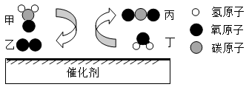
A 反应生成两种氧化物
B. 分子在化学变化中可再分
C. 反应前后分子数目发生改变
D. 参加反应的甲与乙的质量比为15:16
14.下列实验方案能达成实验目的的是（ ）
A. 鉴别KCl和NH₄Cl两种化肥：取样，加入适量熟石灰研磨
B. 检验NaOH溶液部分变质：取样，加入少量BaCl₂溶液
C. 除去CaCl₂溶液中混有的少量盐酸：加入过量的Ca（OH）₂溶液
D. 配制溶质质量分数为5%的KCl溶液：称取5gKCl，放入100ml水中搅拌溶解
15.将一定质量的甲醇（CH₃OH）和氧气（O₂）置于密闭容器中点燃，一段时间后反应停止，测得反应后各物质的质量，相关数据如下表所示。下列说法不符合事实的是
物质 | CH₃OH | O₂ | H₂O | CO₂ | X
反应前质量/g | m | 12.8 | 0 | 0 | 0
反应后质量/g | 0 | 0 | 10.8 | 8.8 | n

A. m>n
B. X中一定含有碳元素
C. 无法判断X中是否含有氧元素
D. 生成物中C、H两种元素的质量比为3∶1
二、非选择题：本大题共4小题，共40分
16.从下列选项中选择一种适当的物质填空，并将字母序号填写在橫线上。
A 食盐 B 棉花 C 生石灰 D 氮气 E 淀粉 F 洗涤剂
（1）可用作纺织原料的是___________________。
（2）可用作食品干燥剂的是___________________。
（3）可用于去除油污的是___________________。
（4）可用于填充食品包装袋的是___________________。
（5）可用于腌制食品的是___________________。
（6）可用于为人体提供能量的是___________________。
17.下图为初中化学常见的仪器装置，请回答下列问题。
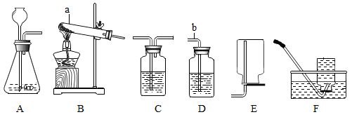
（1）写出仪器名称：a为_____________，b为_________________。
（2）实验室用混有MnO₂的KClO₃固体制取O₂，发生装置应选用__________（填字母序号，下同），反应前后MnO₂在固体混合物中的质量分数_______________（选填“有”或“无”）改变。
（3）实验室制取CO₂，发生反应的化学方程式为________________，干燥CO₂可选用装置_________________。
（4）实验室制取H₂可选用装置____________收集，点燃H₂前必须进行的操作是___________。
18.设计实验、动手操作、观察现象、记录信息、提炼证据、进行推理、形成结论是化学学习的重要方法。
（1）学习化学概念“饱和溶液”——实验“KNO₃溶于水”
[实验用品]KNO₃（研磨处理）、水、玻璃棒、三脚架、石棉网、酒精灯、烧杯等。
[实验探究]在室温20℃下，向小烧杯中加入20mL水，按下表中设计的操作步骤进行实验。
实验序号 | 实验步骤 | 实验现象 | 实验推理 | 实验结论
I | 加入2gKNO₃，搅拌 | 全部溶解 | 不一定形成饱和溶液 | 在一定温度下，一定量水中不能无限制地溶解溶质
Ⅱ | 再加入5gKNO₃，搅拌 | 部分溶解 | _____ | 在一定温度下，一定量水中不能无限制地溶解溶质
Ⅲ | 加热，搅拌 | ____ | 不一定形成饱和溶液 | KNO₃的溶解度随温度的升高而_________
Ⅳ | 再加入5gKNO₃，搅拌 | 全部溶解 | 不一定形成饱和溶液 | KNO₃的溶解度随温度的升高而_________
Ⅴ | 放在冷水的大烧杯中冷却 | 析出晶体 | 一定形成饱和溶液 | KNO₃可用__________的方法结晶  增加溶剂的质量，可将饱和溶液转化为不饱和溶液
Ⅵ | _______，搅拌 | 全部溶解 | 一定形成不饱和溶液 | KNO₃可用__________的方法结晶  增加溶剂的质量，可将饱和溶液转化为不饱和溶液

[实验反思]
①KNO₃预先研磨处理的目的是____________________________。
②实验步骤_____________（填实验序号，下同）中KNO₃的溶质质量分数最大。
③比较实验步骤 ___________中观察到的实验现象，经分析推理，可得出将KNO₃饱和溶液转化为不饱和溶液的另一种方法，即升高饱和溶液的温度。
（2）应用化学知识“身边的化学”——体验“家庭燃料的变迁”
[文献资料]
①天然气和煤都是___________（选填“可再生”或“不可再生”）能源；天然气的主要成分是_______（填化学式）。
②我国近50年来家庭燃料变迁：煤或木柴→液化石油气或管道煤气→天然气
③CO₂能产生___________效应，SO₂易导致酸雨。
④充分燃烧天然气和煤各1kg产生CO₂和SO₂的质量如下图所示。
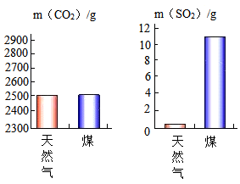
[证据推理]各级政府推广“利用天然气代替煤作家庭燃料”，分析文献资料可知实施该项举措的科学依据是_________________。
[联系实际]为防止燃气泄漏造成危险，使用天然气的家庭“将报警器安裝位置确定在燃气灶附近墙壁的上方”，这是基于天然气具有_______________的性质。
[反思拓展]保护生态环境是建设“人类命运共同体”的重要组成部分，我国科学家正在利用和开发H₂等新能源，在一定程度上减少对环境的污染。请再列举一例可利用的新能源：______________。
19.垃圾分类就是新时尚。目前，践行“新时尚”的垃圾分类工作已在全国地级及以上城市全面启动。
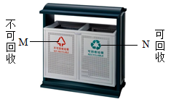
（1）生活垃圾可分可回收垃圾、餐厨垃圾、有害垃圾等。
①空饮料瓶、废旧报纸应放置于贴有标志___________填字母序号，下同）的垃圾箱中。
②废旧电池中含有铅、镉、汞等有害金属，如果将其随意丢弃，这些金属渗出会造成土壤及________污染，威胁人类健康，应将其放入废旧电池专用收集箱。
③餐厨垃圾是生活垃圾的主要来源。下列有关说法合理的是_________________________。
A 餐厨垃圾沥干水分后放入家用垃圾袋
B 部分餐厨垃圾可作为沼气池中发酵的原料
C 外出就餐提倡“光盘行动”
（2）垃圾是“放错了地方的资源”
①部分废旧塑料具有__________________（选填“热塑”或“热固”）性，可反复加工再利用。
②某化学兴趣小组从工厂收集到一份金属废料，可能含有Al、Zn、Fe、Ag四种金属中的一种或几种，为测定其组成，便于回收利用，现取样向其中加入一定质量的CuSO₄溶液。
Ⅰ.充分反应，得到无色溶液及少量固体剩余物，且反应前后溶液的质量相等。该金属废料中一定含有_____________（填元素符号）。
Ⅱ.将Ⅰ中少量固体剩余物置于试管中，加入足量稀盐酸充分反应，__________（选填“一定有”，“可能有”或“一定没有”）H₂生成.
③建筑工地废弃的大理石边角料（主要成分为CaCO₃，杂质不参加反应）可用于制备轻质碳酸钙（常用作牙膏中的摩擦剂）。已知
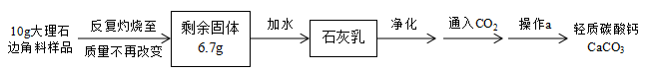
Ⅰ.操作a的具体步骤包括_____________、洗涤、干燥。
Ⅱ.计算10g大理石边角料理论上最多得到轻质碳酸钙的质量（写出计算过程）______。

